Messevorbericht zur Hannover Messe vom 25. bis 29. April 2016
Ecodos-Membrandosierpumpe: Wirtschaftliche und sichere Lösung zur Fluidförderung im Niedrigdruckbereich
In vielen Industriezweigen finden Dosieraufgaben im Niedrigdruckbereich < 20 bar statt. Für diesen Zweck eine Hochdruckpumpe zu verwenden, ist meist nicht wirtschaftlich. Auf der diesjährigen Hannover Messe zeigt die Lewa GmbH daher ein Schnittmodell der Membrandosierpumpe Ecodos, das die Funktionsweise der Niederdruckpumpe verdeutlicht. Die Besonderheit dabei ist, dass die Ecodos-Membrane mechanisch und nicht hydraulisch angetrieben wird. Ein weiteres Highlight der Messe wird der Pumpeninstallations-Vorführstand sein. Darüber hinaus präsentiert der Leonberger Hersteller eine Ecosmart Membrandosier-pumpe mit Plexiglaskopf, die Mikrodosierpumpe Intellilab, die Odor Control Unit (OCU) zur vollautomatischen Überwachung und Regelung von Odorieranlagen, die Druckluftpumpe Wilden PX8 sowie eine Pomac Drehkolbenpumpe.

Die Lewa Ecodos ist eine robuste, optionsreiche und wirtschaftliche Membrandosierpumpe mit mechanischer Membrananlenkung. Durch ihren einfachen Aufbau kommt sie ohne Hydrauliköl aus und kann so auch für sensible Anwendungen im Pharmabereich verwendet werden. Fluide, die mit Hydrauliköl reagieren würden, können ebenfalls sicher dosiert werden. Grundsätzlich ist sie jedoch für fast alle Dosier- und Förderaufgaben im Niederdruckbereich geeignet. Dabei setzt die Ecodos als Einfachtriebwerk mit platzsparendem, vertikal angebautem Motor einen Förderstrom von 0,4 bis 1500 l/h pro Pumpenkopf und einen maximalen Förderdruck von 20 bar um. Ihre Multiplexfähigkeit ermöglicht außerdem weitere Einsatzgebiete, wobei Mehrfachtriebwerke mit gleicher oder unterschiedlicher Leistung insbesondere für die pulsationsarme Förderung, zur Rezepturdosierung und für Mischaufgaben prädestiniert sind. Für Einsatzgebiete, die ein besonders hohes Maß an Reinheit erfordern, ist die Ecodos auch im sanitary/hygienic-Design mit einem Pumpenkopf aus Polypropylen oder poliertem Edelstahl erhältlich. Aus der Möglichkeit, die Dosierung über die Hublänge und/oder die Drehzahl zu regulieren, ergibt sich ein weiter Einstellbereich bis 1:50. Mit 13 Leistungsgrößen und den Materialvarianten 1.4571, PVC, PVDF und PTFE sowie angepasstem Zubehör lässt sich die Ecodos exakt an die Anforderungen der jeweiligen Dosieraufgabe im Niedrigdruckbereich anpassen.

Pumpeninstallations-Vorführstand

Auf dem Messestand der Hannover Messe wird ein Installations-Vorführstand zu besichtigen sein, mit dem verschiedene Betriebszustände einer Membrandosierpumpe gezeigt werden können. Dazu gehören vor allem das Verhalten der Pumpe bei niedrigem Saugdruck, der Einfluss von Pulsationsdämpfern und unterschiedlich ausgeführte Rohrleitungen. Durch den verwendeten Plexiglas-Pumpenkopf können Besucher den Pumpvorgang einer LEWA Membran-Dosierpumpe live verfolgen und erhalten wertvolle Hinweise für korrekte Installationen.

Der Klassiker aus dem Hause Lewa, die Membrandosierpumpe Ecosmart, gehört ebenfalls zu den Exponaten auf der Messe. Die hydraulisch angelenkte Dosierpumpe bietet das in ihrer Klasse beste Preis-Leistungsverhältnis und sorgt durch den zuverlässigen Betrieb für maximale Sicherheit und geringste Lebenszykluskosten im Produktionsprozess. Zu den Ausstellungsstücken am Messestand gehört weiterhin die Mikrodosierpumpe Intellilab, welche für die hochpräzise Kleinstmengendosierung bis 500 bar geeignet ist, die Odor Control Unit (OCU), die Pomac Drehkolbenpumpe sowie die Wilden PX8, eine Druckluftpumpe für Prozessabfälle, CIP-Chemikalien und Fluide mit Feststoffanteil sowie scherempfindliche Produkte im Hygiene- beziehungsweise Sterilbereich.

Für erste Gespräche und konkrete Anfragen zum Portfolio steht das Lewa-Team auf der Hannover Messe in Halle 15, Stand G 43 zur Verfügung.

Was: Hannover Messe 2016
Wann: 25. bis 29. April 2016
Wo: Messegelände Hannover,
Halle 15, Stand G 43
Weitere Informationen: www.lewa.de
Die LEWA GmbH wurde 1952 von Herbert Ott und Rudolf Schestag als Familienunternehmen gegründet und ist heute der weltweit führende Hersteller von Dosier- und Prozess-Membranpumpen sowie von kompletten Dosieranlagen für die Verfahrenstechnik. Die Firma mit Hauptsitz in Leonberg entwickelte sich in wenigen Jahrzehnten zu einer internationalen Gruppe und sieht ihre Position auf dem Weltmarkt durch die Integration in die japanische Nikkiso Co. Ltd. im Jahr 2009 weiter gestärkt. Als forschendes und produzierendes Unternehmen entwickelt LEWA Technologien und erarbeitet Lösungen für die unterschiedlichsten Applikationen seiner Kunden. Die Produkte kommen hauptsächlich in der Öl- und Gasindustrie, im Bereich Gasodorierung, in Raffinerien und der Petrochemie, aber auch bei der Herstellung von Kunststoffen, Wasch- und Reinigungsmitteln zum Einsatz. Weitere Anwendungsgebiete finden sich in der Chemie, der Kosmetikindustrie, in der Pharma- und Biotechnologie, im Segment Lebensmittel und Getränke sowie in der Energieversorgung. LEWA hat derzeit etwa 1000 Mitarbeiter und besitzt weltweit 16 Tochtergesellschaften sowie Vertretungen und Vertriebsbüros in mehr als 80 Ländern.

Bildmaterial:

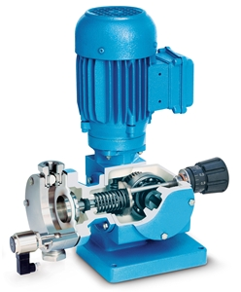
Bild-ID: ecodos.jpg
Bildunterschrift: Die Lewa Ecodos ist für fast alle Dosier- und Förderaufgaben im Niederdruckbereich geeignet. Durch ihren einfachen Aufbau kommt sie ohne Hydrauliköl aus.
Quelle: Lewa GmbH

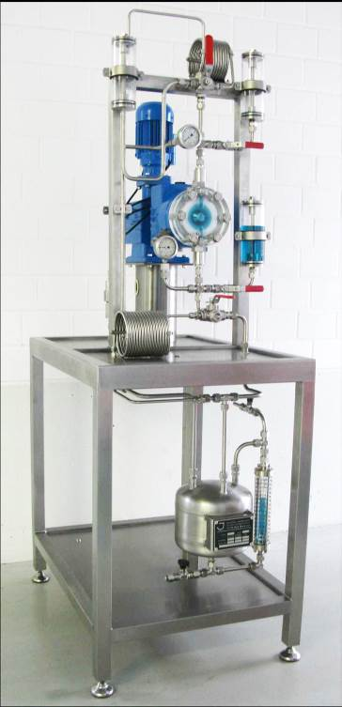
Bild-ID: Pumpeninstallations-Vorführstand.jpg
Bildunterschrift: Pumpeninstallations-Vorführstand mit Plexiglas-Pumpenkopf um den Pumpvorgang der LEWA Membran-Dosierpumpe live verfolgen zu können.
Quelle: Lewa GmbH

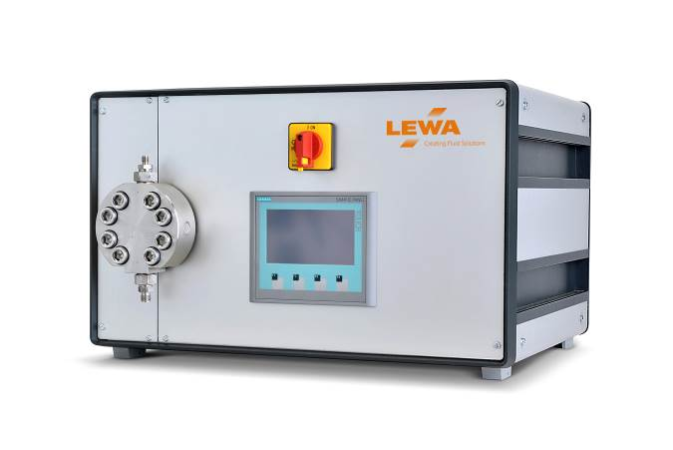
Bild-ID: intellilab.jpg
Bildunterschrift: LEWA Intellilab zur mechatronischen Steuerung für hochpräzise Kleinstmengendosierung bis 500 bar.
Quelle: Lewa GmbH

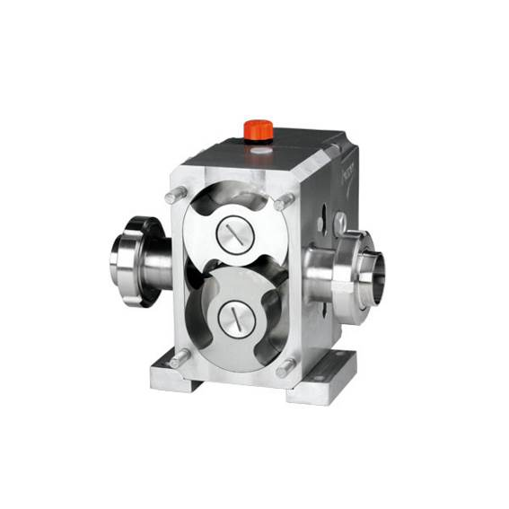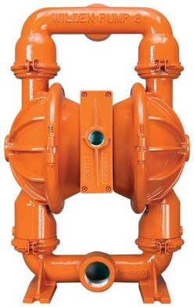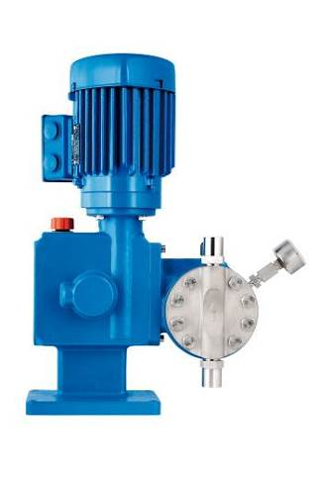
Bild-ID: Ecosmart.jpg, Wilden.jpg, Pomac.jpg
Bildunterschrift: Weitere Exponate auf der Hannover Messe sind die Membrandosierpumpe Ecosmart, die Druckluftpumpe Wilden PX8 sowie eine Pomac Drehkolbenpumpe.
Quelle: Lewa GmbH


Bild-ID: OCU.jpg
Bildunterschrift: Die vollautomatische Odorsteuerung OCU vergleicht permanent Soll- und Ist-Wert der Odormittel-Konzentration.
Quelle: LEWA GmbH

Mehr Info für Leser/Zuschauer/Interessenten:

LEWA GmbH
Ulmer Straße 10, 71229 Leonberg
Tel.: +49 7152 14-0, Fax: +49 7152 14-1303
E-Mail: lewa@lewa.de
Internet: www.lewa.de

Mehr Info für die Redaktion
Pressebüro Beatrix Gebhardt-Seele
Leonrodstraße 68, 80636 Munich
Tel.: +49 89 500315-0, Fax: +49 89 500315-15
E-Mail: pressebuero@gebhardt-seele.de
Internet: www.gebhardt-seele.de

Abdruck unter Nennung der Quelle honorarfrei, Belegexemplar erbeten

